1. Вывести предложенный текст в том же виде, в каком он задан, изменив цвет фона консоли на синий, а цвет выводимых данных на белый.

Текст: «Ближайший к нынешним дням пласт этих легенд - пласт, предшествовавший отмиранию и суеверия и боязни тесных контактов с жуткими местами, - составляли легенды, в которых рассказывалось об отшельниках и одиноких фермерах, проживавших обособленно и в какой-то момент испытавших психический надлом, трагический по последствиям: про таких говорили, что они "продали себя" этим странным созданиям. В одном из северо-восточных округов в начале XIX века была даже своеобразная мода - обвинять чудаковатых и нелюдимых в пособничестве ненавистным силам или дружбе с ними.

Что же касается природы этих существ - то объяснения, само собой, варьировали. Как правило, их называли "те", или "бывшие", хотя в ходу в разные периоды и в разных местностях были и другие названия. Основная масса пуритан без всяких экивоков называла их близкими друзьями дьявола и превратила в предмет оживленных теологических рассуждений. Жители, которые по наследству получили кельтские легенды, - в основном шотландского и ирландского происхождения из Нью-Хэмпшира, а также их родня, поселившаяся в Вермонте, - связывали эти существа со злыми духами и "маленьким народцем" болот и лесов и защищались от них заклинаниями, передаваемыми от поколения к поколению. Но, несомненно, наиболее фантастическое объяснение природы этих созданий принадлежало индейцам. Хотя разные племена отличались своими легендами, но имелось согласие в определенных, существенных чертах: молчаливо предполагалось, что эти создания не являются исконными жителями земли.»

private static void task1()

{

Console.BackgroundColor = ConsoleColor.Blue;

Console.ForegroundColor = ConsoleColor.White;

Console.Clear();

Console.WriteLine("\"Ближайший к нынешним дням пласт этих легенд - пласт, предшествовавший отмиранию и суеверия и боязни тесных контактов с жуткими местами, - составляли легенды, в которых рассказывалось об отшельниках и одиноких фермерах, проживавших обособленно и в какой-то момент испытавших психический надлом, трагический по последствиям: про таких говорили, что они \"продали себя\" этим странным созданиям. В одном из северо-восточных округов в начале XIX века была даже своеобразная мода - обвинять чудаковатых и нелюдимых в пособничестве ненавистным силам или дружбе с ними.\n\n Что же касается природы этих существ - то объяснения, само собой, варьировали.Как правило, их называли \"те\", или \"бывшие\", хотя в ходу в разные периоды и в разных местностях были и другие названия.Основная масса пуритан без всяких экивоков называла их близкими друзьями дьявола и превратила в предмет оживленных теологических рассуждений.Жители, которые по наследству получили кельтские легенды, -в основном шотландского и ирландского происхождения из Нью - Хэмпшира, а также их родня, поселившаяся в Вермонте, -связывали эти существа со злыми духами и \"маленьким народцем\" болот и лесов и защищались от них заклинаниями, передаваемыми от поколения к поколению.Но, несомненно, наиболее фантастическое объяснение природы этих созданий принадлежало индейцам.Хотя разные племена отличались своими легендами, но имелось согласие в определенных, существенных чертах: молчаливо предполагалось, что эти создания не являются исконными жителями ");

}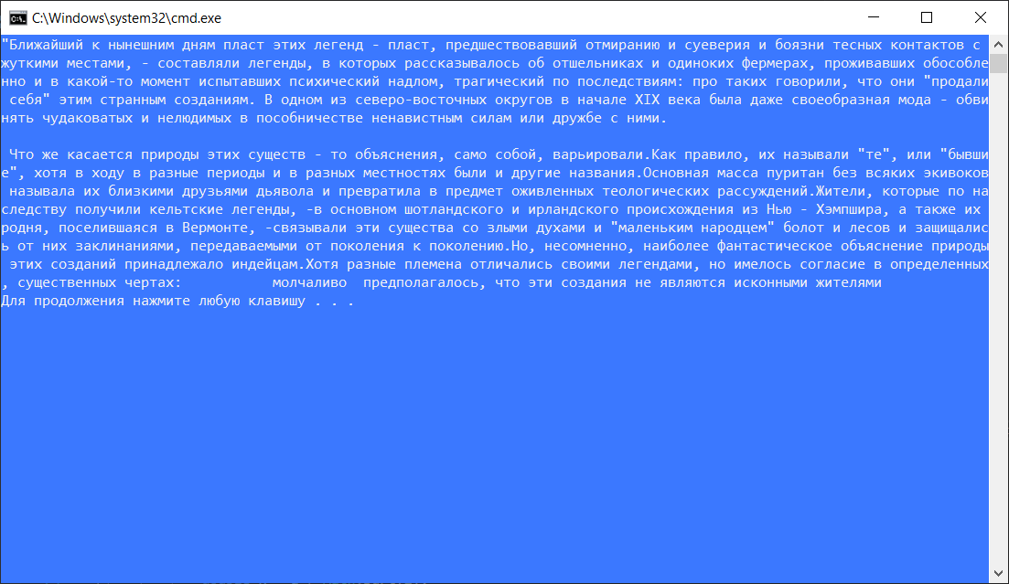

1. Дана сторона правильного четырехугольника а. Найти его радиус вписанной и описанной окружности.

private static void task2()

{

Console.WriteLine("T2");

int a = Convert.ToInt32(Console.ReadLine());

double r = a / 2;

double R = a / Math.Sqrt(2);

Console.WriteLine("r = {0}; R = {1}", r, R);}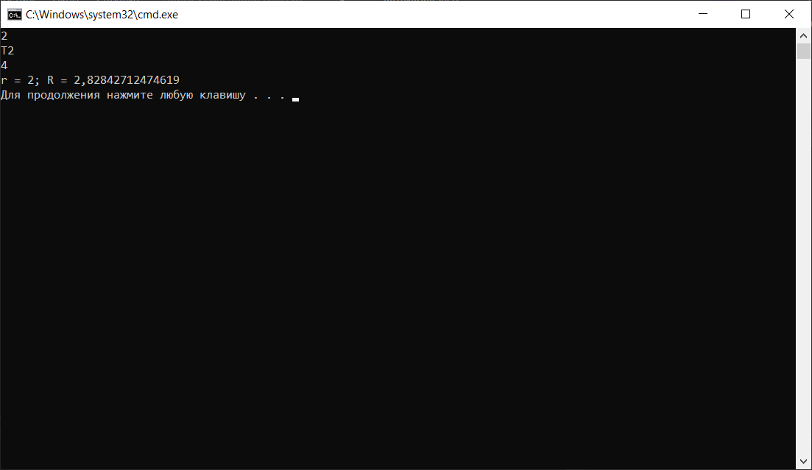

1. Дана масса М в килограммах. Используя операцию деления нацело, найти количество полных тонн в ней.

private static void task3()

{

Console.WriteLine("T3");

int M = Convert.ToInt32(Console.ReadLine());

int res = M / 1000;

Console.WriteLine($"Result = {res}");

}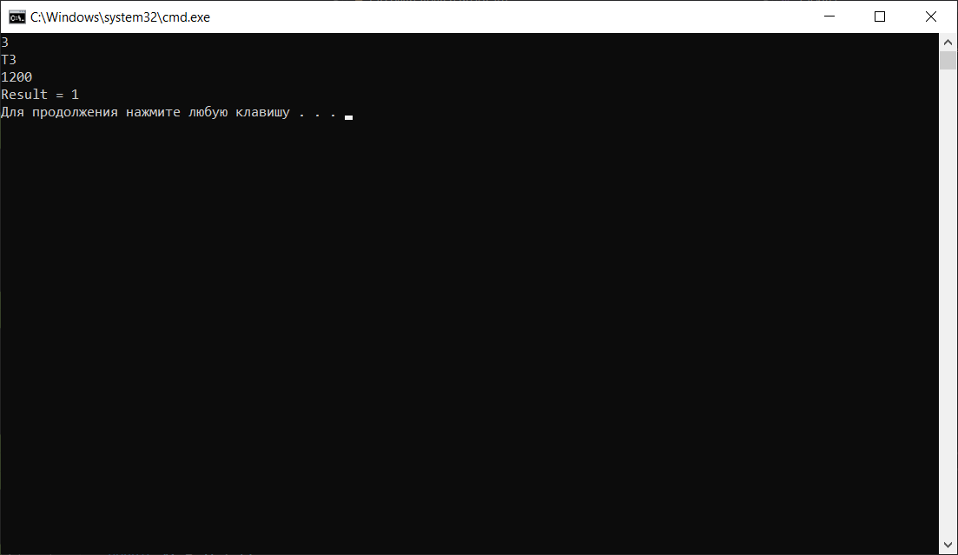

1. Товарный поезд задержался в пути на t1 минут, а затем на расстоянии S1 километров наверстал упущенное время, увеличив скорость на v1 км/час. Найти начальную скорость поезда (в км/час).

private static void task4()

{

Console.WriteLine("T4");

int t1 = Convert.ToInt32(Console.ReadLine());

int v1 = Convert.ToInt32(Console.ReadLine());

int s1 = Convert.ToInt32(Console.ReadLine());

double v2 = s1 / t1;

double res = v1 - v2;

Console.WriteLine($"Result = {res}");

}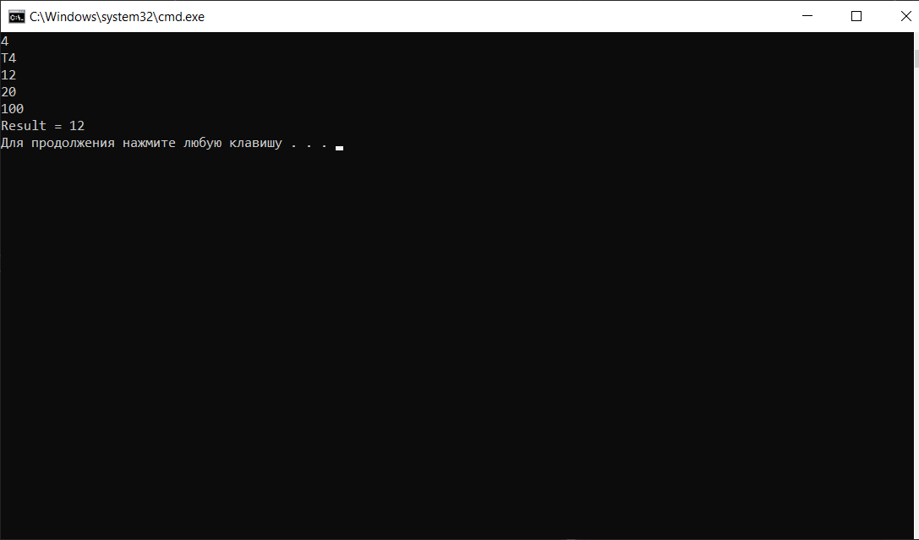

1. Даны целые числа a,b,c. Проверить истинность высказывания: «Хотя бы одно из чисел a,b,c является степенью другого числа из a,b,c».

private static double Task5()

{

Console.WriteLine("T5");

double a = Convert.ToDouble(Console.ReadLine());

double b = Convert.ToDouble(Console.ReadLine());

double c = Convert.ToDouble(Console.ReadLine());

if (Math.Truncate(Math.Log(a, b)) == Math.Log(a, b) || Math.Truncate(Math.Log(a, c)) == Math.Log(a, c))

return a;

if (Math.Truncate(Math.Log(b, a)) == Math.Log(b, a) || Math.Truncate(Math.Log(b, c)) == Math.Log(b, c))

return b;

if (Math.Truncate(Math.Log(c, a)) == Math.Log(c, a) || Math.Truncate(Math.Log(c, b)) == Math.Log(c, b))

return c;

return 0;

}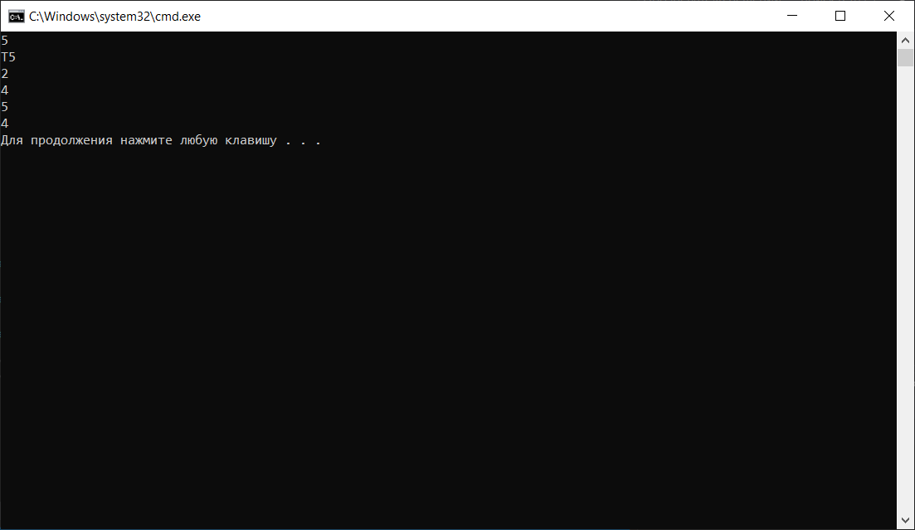

1. Написать программу, вычисляющую значение функции для различных значений аргумента x, задавая его как целое число, как вещественное число с фиксированной точкой и с плавающей точкой. Обеспечить варианты: ввода данного с клавиатуры, инициализации данного в тексте программы. Проанализировать результат выполнения программы при x = 0, x =-1.



private static double Task6()

{

Console.WriteLine("T6");

var x = Convert.ToDouble(Console.Read());

return Math.Pow(Math.Cos(Math.Pow(Math.E, x)) + Math.Pow(Math.Log(1+x),2) + Math.Sqrt(Math.Pow(Math.E, Math.Cos(x)) + Math.Pow(Math.Sin(Math.PI\*x),2)) + Math.Sqrt(1/x) + Math.Cos(Math.Pow(x,2)), Math.Sin(x));

}

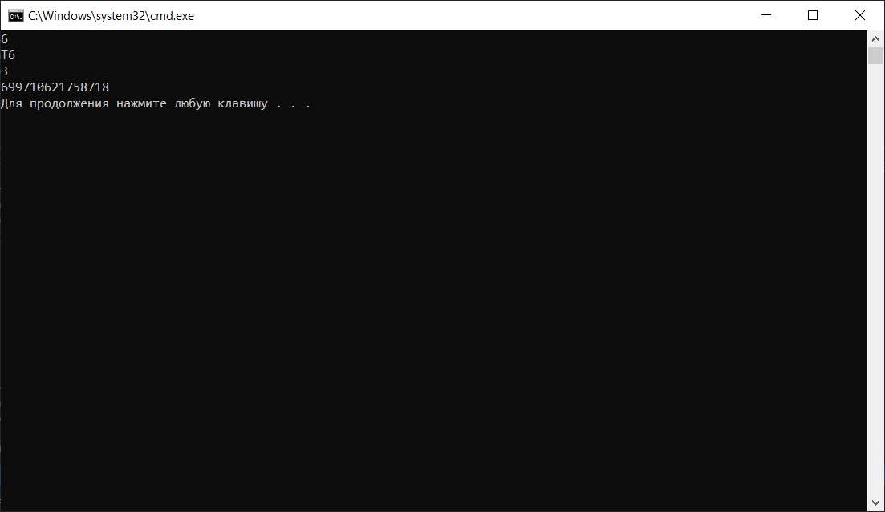

1. Дана фигура и вещественные числа x, y. Определить, принадлежит ли точка с координатами x, y заштрихованной части плоскости, включая границы. Числа R, x, y вводятся с клавиатуры.

private static bool Task7()

{

Console.WriteLine("T5");

int x = Convert.ToInt32(Console.ReadLine());

int y = Convert.ToInt32(Console.ReadLine());

return (8 >= x + y && 4 <= x + y) ||

(-8 <= x+y && -4 >= x+y) ||

(-4 <= x - y && 8 >= x + y)||

(-8 <= x - y && 4 >= x + y);

}

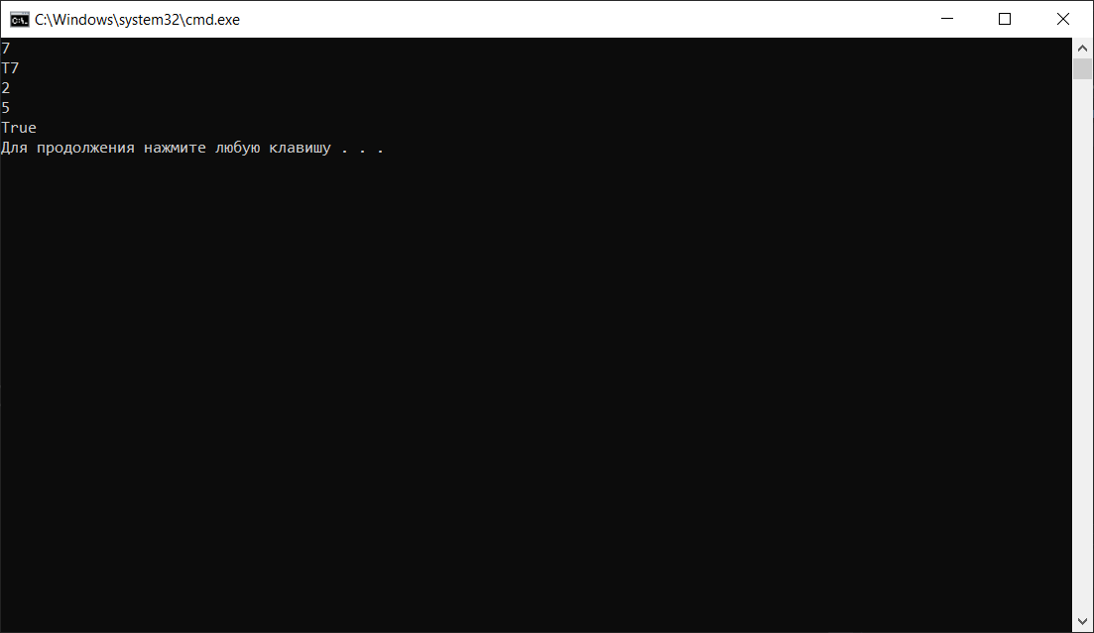

1. Составить программу для расчета значений *z*1 и *z*2 (результаты должны совпадать).



private static (double, double) Task8()

{

Console.WriteLine("T8");

double b = Convert.ToDouble(Console.ReadLine());

double z1 = Math.Sqrt(2\*b + 2 \* Math.Sqrt(Math.Pow(b, 2)-4)) / (Math.Sqrt(Math.Pow(b, 2) - 4) + b + 2);

double z2 = 1 / Math.Sqrt(b+2);

return (z1, z2);

}

